프로젝트 제목

안원영, 20155137, 컴퓨터공학과

목차

프로젝트 제목 1

이름, 학번, 학과 1

**I.** **서론** 1

**II.** **본론** 2

*１.* *시스템 구조* 2

*２.* *소스코드 설명* 3

*３.* *실행화면* 4

**III.** **결론** 5

<참고자료> 6



# **서론**

프로젝트의 주제와 구체적인 목표를 제시한다. 그리고, 전체적인 프로젝트 진행 과정을 간략하게 작성한다.

이번 프로젝트의 주제는 카드게임이다. 카드게임을 통해 게임 매니저가 플레이어와 상호작용하며 게임을 진행해 나간다. 이 게임은 크게 3개의 프로세서로 구성되어 있다. Manager(카드 생성, 분배, 게임진행), player1(사용자 입력 받고 콘솔창에 표시), player2 이다. 각각의 프로세서 간 메시지 큐를 이용해 정보를 주고받으며 룰에 따라 게임에 승자와 패자, 무승부로 나뉜다. 이 프로젝트의 목표는 “프로세스가 어떻게 동작하는지 “, “프로세스간 데이터를 어떤 형식으로 주고받는지” 알아보는 것 이다. 먼저 manager 프로세스를 실행시킨다. 실행시키면 13장씩 4종류의(스페이드, 하트, 클로버, 다이아몬드) 카드가 생성된다. 총 52장의 카드가 생성되면 랜덤으로 카드를 섞고 처음에 플레이어들에게 카드를 6장씩 분배한다. Card[top]의 정보를 주고받으며 모양과 숫자가 같은 카드를 가지고 있을 경우 card[top]을 낸 카드로 대체해 나간다. 승패의 룰은 총 3개로, 먼저 가지고 있는 카드의 개수가 20개일경우 패배를 하며, 두번째로 카드를 다 냈을 경우 승리하게 된다. 그리고 52장의 카드가 다 떨어졌을 경우 카드 수를 따져서 승패를 결정한다.

# **본론**

# *시스템 구조*

프로젝트의 시스템 구조 그림을 제시한다. 그리고, 시스템을 구성하는 각 프로세스의 기능 및 특징을 소개하고, 프로세스간 상호작용 과정을 서술한다. 아래는 간략한 예시이다.

그림 1은 생성자-소비자 시스템의 시스템 구조를 보여준다. 본 시스템은 생성자 프로세스와 소비자 프로세스로 구성된다. 생성자 프로세스는 가상의 자원을 생성하는 역할을 수행한다. 소비자 프로세스는 생성자가 만든 자원을 소비하는 역할을 수행한다. 두 프로세스간 동기화는 Fork와 INT Signal을 통해 수행된다. 구체적으로, 생성자 프로세스가 먼저 실행되고, Fork를 통해 소비자 프로세스를 생성한다. 그리고, 소비자 프로세스는 처음 6장의 카드를 받은 후 SIGUSR1 이라는 signal을 pause()를 사용해 기다린다. 생성자 프로세스로부터 signal이 오면 메시지 큐를 이용해서 정보를 주고 받는다. 메시지 큐는 FIFO(먼저 들어간 것이 먼저 나오는 구조)로 단방향으로 진행된다. 또한 커널이 전역에서 관리되어서 모든 프로세스가 접근할 수 있다는 장점을 가진다. 메시지 큐는 총 4개의 메소드로 나뉜다. 1. msgget(메시지 큐 생성), 2.msgsnd(메시지 큐 전송), 3.msgrcv(메시지 큐 수신), 4.msgctl(메시지 큐 컨트롤) 로 나뉜다. Msgget을 통해 큐를 생성하고, msgsnd를 이용해 메시지 큐ID를 통해 데이터를 전송한다. 전송한 곳에서는 msgrcv로 메시지 큐를 받게되고 그 안의 데이터를 꺼내 이용한다.

생성자 프로세스가 소비자 프로세스에게 top인덱스의 카드정보(오픈카드정보)를 주면 소비자 프로세스는 자신이 받은 카드 중 모양과 숫자를 비교한 후 같은 숫자가 있으면 해당 플레이어의 정보에있는 open_card를 수정한 후 생성자 프로세스에게 보낸다. 생성자 프로세스는 받은 카드정보를 보고 자신이 소비자 프로세스에게 준 카드와 비교하여 같은 카드라면 카드 한 장을 더 추가해서 소비자 프로세스에게 보내준다. 생성자 프로세스가 받은 카드가 다르다면 그 카드를 open_card로 설정하고 다음 소비자 프로세스에게 open_card 정보를 넘겨준다.

**생성자**

**소비자1**

Fork

Signal

Synchronization

FIFO

Message Queue

**소비자2**

FIFO

Message Queue

**자식 생성자**

그림1. 시스템 구조 예시

# *소스코드 설명*

앞서 서술한 각 프로세스에 해당하는 소스코드를 제시하고, 소스코드에 대해 상세하게 설명한다. 먼저, 소스코드의 캡처를 그림파일로 제시한다. 그리고, 소스코드의 중요한 부분을 설명한다.

1. **Game_manager.c**

먼저 game_manager의 시작부분이다. card구조체와 gameInfo 구조체를 이용해 카드게임에 필요한 카드 형태를 만들어준다. 또한 데이터를 주고받기 위해서 메시지 큐를 사용하는데, 어떻게 메시지 큐를 사용할 것인가를 미리 변수로 만들어 놓는다. 그리고 해당 프로세스와 데이터를 주고받기 위해 해당 프로세스의 ID가 들어갈 변수를 선언한다.

카드 게임 중 사용할 메소드들이 모여 있는 곳이다. 여기서는 카드를 생성한 후 섞는 것을 볼 수 있다. 카드의 모양은 총 4가지로 구성되어 있으며, 한 종류당 13장의 카드를 가진다. 또한 여기에다 새로운 기능을 추가하였다. Fork()를 이용해서 자식프로세스를 만들고 메소드를 호출하였다. childProcess 메소드는 부모 프로세스가 끝난 후 실행되는 메소드로, 현재 오픈 된 카드의 정보를 넘겨받아 카드의 value와 suit를 출력한다. 그 다음 메소드는 turn_count 메소드이다. 이 메소드는 4턴이 지날 때 마다 printf해서 4턴이 지났다고 알려준다. 마지막으로 stop_game은 중간에 게임 일시정지 같은 기능으로 추가해봤다. 여기서는 mkfifo를 이용해 파일을 생성한 후 파일로 데이터를 전달받고 출력해봤다. Mkfifo는 fifo파일을 만드는 메소드로,. Fifo는 파이프의 한 종류로, 프로세스 통신을 위해 사용되며 부모와 자식 사이에서만 사용할 수 있는 PIPE와는 다르게 fifo파일에 접근할 수 있는 모든 프로세스가 통신할 수 있는 기능을 말한다. fifo파일은 동기화로 인해 쓰기 또는 읽기를 하려면 다른 프로세스가 해당 파일을 읽거나 쓸 수 있도록 open을 해야 한다. 즉, 하나라도 열려 있지 않으면 동기화로 인해 그 다음 문장이 실행되지 않고 계속 기다린다. 나는 여기서 일정 턴이 지나면 이 메소드가 호출되면서 동기화로 인해 stopgame.c 파일을 하나 만들어 이 fifo 파일을 열때까지 기다리도록 구성하였다. fifo파일을 열게 되면 다시 게임이 진행된다.

메인의 시작부분이다. 먼저 카드를 만들고 섞는다. 메시지 큐 ID를 통해 송수신 역할을 할 수 있도록 만든다. 또한 주고받을 gameInfo 데이터를 생성하고 구조체의 값들로 데이터를 주고 받는다.

초기에 플레이어들에게 카드를 6장 생성하여 전송하고, 전송한 12장 만큼의 카드를 빼는 의미로 전체 52장의 배열 카드에서 인덱스 12를 증가시켜 배열에서 없앤다. 그리고 뺀 12장다음오는 카드의 정보를 open_card 정보로 설정한다. 여기서 top 변수는 open_card의 인덱스를 나타낸다.

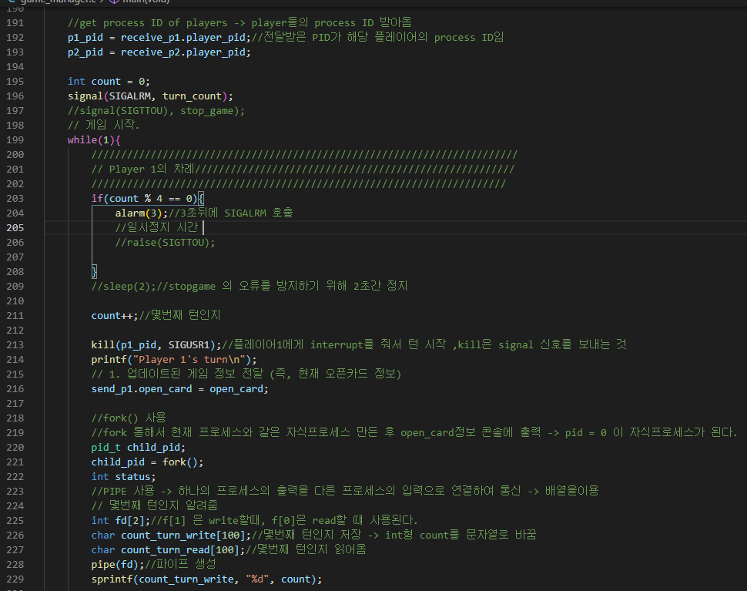

전달할 큐를 만들었으면, manager가 카드관리를 하기 위해 recive라는 수신을 받기 위한 gameInfo도 만든다. 여기서 signal(SIGALRM, turn_count)를 이용해 alarm(3) 이 발생했을 때 3초뒤 turn_count 함수가 호출되도록 만들었다. Signal(SIGTTOU,stop_game) 은 앞에서 말했던 것 처럼 일정 턴이 지나면 강제적으로 쉬게 만들기위해 사용하였다. raise를 이용해 현재 프로세스에 signal을 발생시킨다. SIGTTOU라는 signal이 발생하면 stop_game() 메소드가 실행되도록 하였다. 하지만 signal신호가 잘못됐는지 정상작동이 되지 않아 실패하고 말았다.

While 반복문에 들어가면 여기부터 본격적인 게임이 시작된다. Kill()메소드는 해당 pid로 signal 신호를 보내주는 역할을 한다. 여기서는 플레이어1에게 SIGUSR1 이라는 signal을 주는데, 이때 플레이어1은 아까 앞에서 카드 6장을 받고 pause()로 대기중이던 상태를 벗어나 동작하게 된다. 그 밑에는 fork()를 사용하여 자식 프로세스를 만들어봤다. Fork()는 현재 프로세스와 같은 자식 프로세스를 만든 후 open_card 정보를 콘솔에 출력하도록 구성했다. Pid가 0인 것이 자식 프로세스이다. 그리고 밑에는 파이프를 사용하기 위해 fd와 배열을 만들어 주었다.

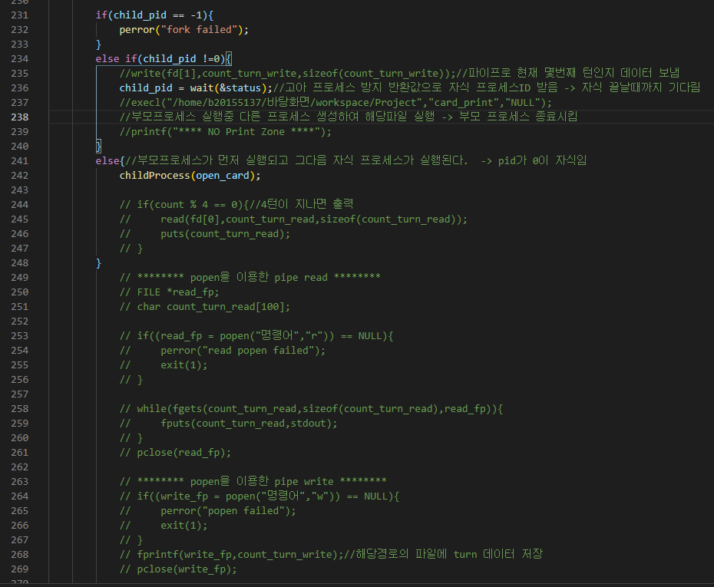

Fork로 생성된 Pid 가 0이 아닌 경우는 부모 프로세스이다. 따라서 부모프로세스가 먼저 실행이되고 자식 프로세스가 실행이 된다. 여기서 부모 프로세스와 자식 프로세스의 끝나는 순간을 맞추기 위해 wait를 사용하였다. Wait를 쓰지 않게 되면 자식 프로세스가 종료되었는데도 어떠한 오류로 커널에 0을 전달하지 못해 부모는 종료를 모르지만 자식프로세스는 메모리를 반납하게 된다. 이때 이 메모리를 다른 프로세스가 사용할 수 있는 위험이 생기게 된다. 따라서 종료된 지 모르는 고아 프로세스(좀비 프로세스)가 만들어지는데, 이것을 부모프로세스가 직접 죽여줘야 한다는 불편함이 생기게 된다. 따라서 자식 프로세스가 끝날 때 까지 기다리는 wait를 사용해 부모가 자식프로세스의 종료를 기다리도록 하였다.

if문과 else문을 이용하여 execl과 pipe, popen을 구현해 보려고 하였으나 실패했다. execl은 fock()와 비슷한 방법으로 프로세스를 만들어 실행하는 메소드이다. 하지만 이것을 사용하게 되면 부모프로세스가 종료되기 때문에 시용하지 않았다.

Pipe는 write와 read를 이용해 프로세스간 데이터를 주고받는 역할을 한다. Fd는 0과 1이 있는데, 0은 read 즉, 데이터를 읽어올 때 사용하고, 1은 write 즉, 데이터를 쓰고자 할 때 사용한다.

파이프를 통해 앞에서 구현했던 일정 turn마다 몇turn인지 알려주는 것을 만들어보려고 했지만 잘 되지 않았다.

Popen은 pipe를 개선한 것으로 pipe는 단방향이라면, popen은 양방향으로 read와 write를 할 수 있는 방법이다. 파일포인터를 이용해 배열형식으로 데이터를 주고받는 형태이다. 이것도 사용해 보려고 했지만, popen(명령어) 부분에서 어떻게 해야 할 지 몰라서 만들지 못했다.

이 부분은 데이터를 플레이어에게 전달하는 구간으로, 메시지 큐를 본격적으로 이용한다. Send_p1에는 플레이어1의 gameInfo가 저장되어 있어서 msgsnd로 메시지 큐를 전달하게 되면 수신이 올때까지 기다리게 된다. 플레이어1으로부터 메시지가 오면 msgrcv에 의해 메시지가 수신되며 receive_p1에 카드 정보가 저장된다. 여기서 reveive_p1플레이어의 카드로, 플레이어 1이 낸 open_card의 정보가 들어있다. manager가 준 open_card 정보와 같다면 내지 못한 것 이기 때문에 52장의 카드 중 1장을 더해 플레이어에게 보낸다. 같지 않다면 잘 낸 것 이기 때문에 open_card정보를 receive의 open_card 정보로 바꿔서 다음 플레이어에게 전달한다.

이 부분은 승패에 연관된 부분이다. 플레이어 카드의 개수가 0이 되거나 상대 플레이어 카드의 개수가 20개가 넘어가면 해당 플레이어가 이기게 된다. 여기서 무승부 부분을 바꿔주었다. 52장의 카드를 다 썼을 경우 받은 receive_p1의 카드숫자를 다음 플레이어의 카드숫자와 비교하여 승패를 나누게 된다. 개수가 같으면 무승부가 나겠지만, 카드의 개수에 따라 승부가 난다.

1. **Player1.c**

초기정보를 메시지 큐로 msgrcv(수신) 하여 현재 플레이어의 gameInfo에 저장한다. 저장한 후 나의 pid와 gameInfo 정보를 manager에게 보낸다. Game이 시작되고, signal들을 나열한다. 이 signal들은 매개변수로 있는 시그널이 왔을 때 매개변수의 함수를 호출하게 된다.

Pause()를 이용해 signal이 올때까지 기다리고 SIGUSR1이 오면 그 다음을 수행한다. 데이터를 전달받고 자기가 가지고 있는 카드 정보를 출력해서 보여준다. 사용자가 인덱스를 입력하면 해당 인덱스 카드 내용과 비교하여 모양이나 숫자가 같으면 open_card 정보를 수정한다. 다르다면 그냥 카드정보를 보낸다. 그렇게되면 manager에서 판별해서 카드 1장을 추가시켜서 재전송 해준다. 재전송한 메시지 큐를 받아 자신의 정보에 추가한다.

1. **Stopgame.c**

이 코드는 stop_game() 메소드가 실행됐을 때 실행하는 프로세스이다. Mkfifo로 동기화 되어있기 때문에 읽기나 쓰기 둘 중 하나가 open을 하지 않는다면 다음으로 넘어가지 않고 계속 대기하게 된다. 따라서 중간에 일정 턴이 오면 게임을 멈추고 이 파일이 실행될 때 까지 기다린다.

# *실행화면*

최종 실행 화면을 제시하고, 최종 구현 결과에 대해 서술한다.

먼저 세가지 파일을 컴파일 진행해준다. Gcc 로 해줘도 되지만 ctrl + shift + b로도가능하다. Manager -> player1 -> player2 순으로 구동 시켜준다. 그러면 처음에 초기 카드를 제공하게 되고 카드를 플레이어가 다 받으면 manager가 player1 부터 kill을 통해 턴을 알린다. 순서대로 카드의 인덱스를 입력 하다 보면 작성된 승패 룰에 따라 승패가 나뉘게 된다.

# **결론**

프로젝트의 목적, 진행과정, 결과를 요약하여 서술한다. 또한, 프로젝트의 의의, 활용방안, 앞으로 더 보완해야 할 부분에 대해서 서술한다.

이번 프로젝트의 목적은 “프로세스가 어떻게 동작하는지 “, “프로세스간 데이터를 어떤 형식으로 주고받는지” 이다. 서로 데이터를 어떻게 주고받았으며, 그 데이터를 가지고 어떤 방식으로 다시 전송하는지에 대한 내용을 다뤘다. 데이터 전송 순서와 특징들을 살펴보았으며 전달에도 많은 메소드의 종류가 있다는 것을 알게 되었다. 또한 signal을 통해 사용자가 signal을 줄 수도 있지만 프로세스 안에서 프로그래밍으로도 signal을 주어 다양한 동작을 만들어 낼 수 있다는 것을 알게 되었다. Pipe와 popen같은 메소드를 이용해서 구동이 되지는 않았지만 이런 메소드들을 이용한다면 파일 입출력으로 더 손쉽게 파일의 내용을 읽고 쓸 수 있을 것 같다. 앞으로 공부를 할 때 많은 예시들을 찾아보며 이해를 하는 것이 좋을 것 같다.

<참고자료>

1. *프로젝트 구현을 위해 참고한 모든 자료를 기술한다. 아래는 예시.*
2. [*https://www.joinc.co.kr/w/Site/system_programing/Book_LSP/ch08_IPC*](https://www.joinc.co.kr/w/Site/system_programing/Book_LSP/ch08_IPC)*, 생성자-소비자 IPC 프로그래밍 예제.*
3. [*https://github.com/nathankim0/Blackjack-NamedPipe*](https://github.com/nathankim0/Blackjack-NamedPipe)*, IPC를 활용한 블랙잭(카드) 게임 예제.*